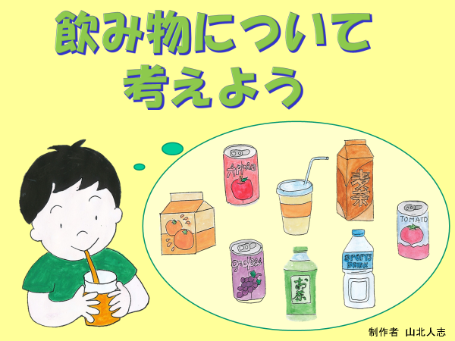

➀「みなさんがよく飲む、飲み物の中味について考えてみましょう。」

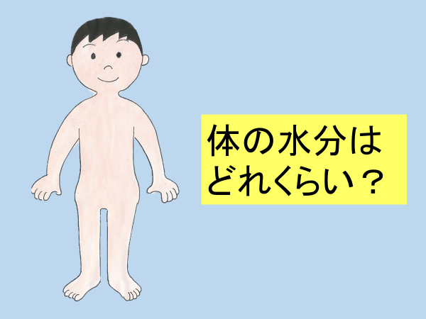

②「みなさんの体にはどれぐらいの水分があると思いますか。

体の半分より多いと思う人は？

では半分より少ないと思う人は？」

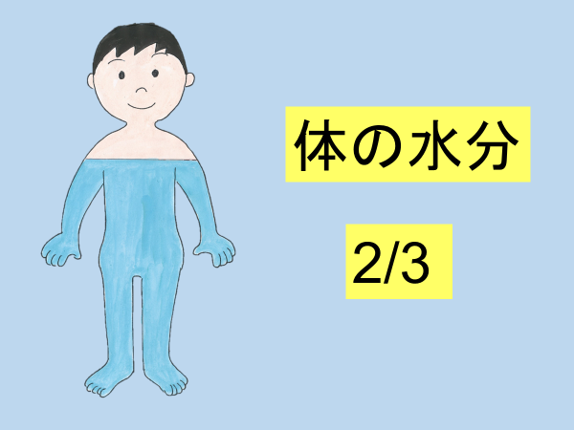

③「みなさんの体の2/3は水でできています」

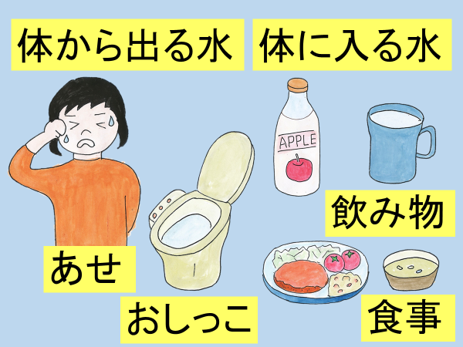

④「元気に生きていくためには、体の中の水分をいつも同じくらいにしておくことが大切です。しかし、汗をかいたり、おしっこをしたりして、体からは常に水分が出ていきます。そこで、足りなくなった水分は飲み物や食事からとります。」

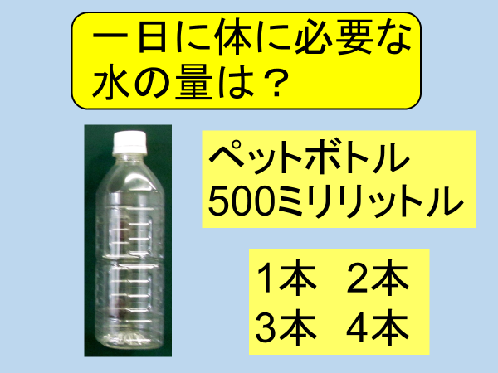

⑤「では一日どれぐらいの水分をとる必要があるのでしょうか。

「500mlのペットボトルで

1本だと思う人？

２本だと思う人？

３本と思う人？

４本だと思う人？」

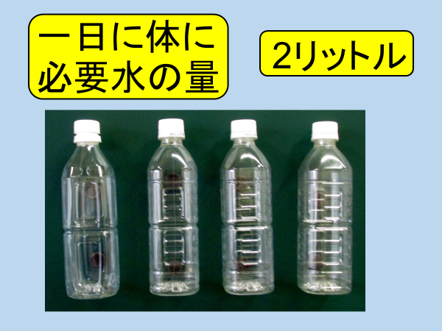

⑥「正解は食事でとる水分も入れて、ペットボトル500mlで４本分です

1日2リットルもの水分が必要です」

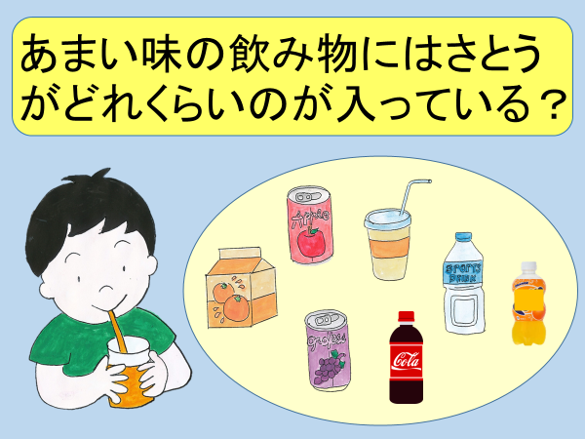

⑦「みなさんは、食事のときやのどが渇いたとき、どんな飲み物を飲んでいますか？

水、お茶、麦茶、ミネラルウオーター、牛乳、それともジュースやコーラなどの甘い味の飲み物でしょうか。

みなさんが飲む飲み物の中には砂糖や砂糖の仲間のぶどう糖や果糖などがたくさん入っている甘い味の飲み物があります。

甘い味の飲み物にはどれくらいの砂糖が入っているか考えてみましょう。」

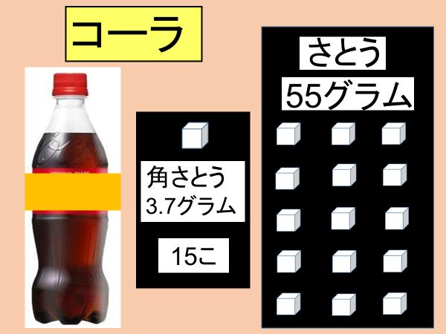

⑧「ペットボトル500mlのコーラには3.7gの角砂糖で15個分の砂糖が入っています。」

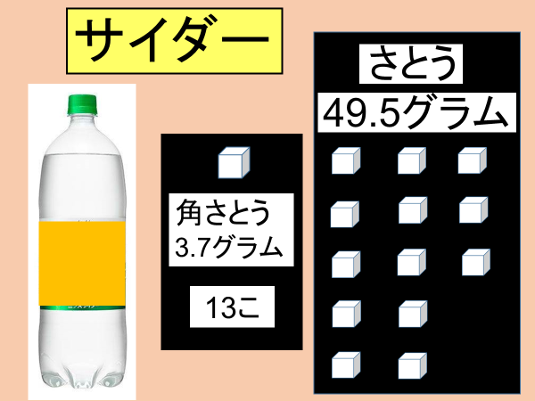

⑨「ペットボトル500mlのサイダーには3.7gの角砂糖で13個分の砂糖が入っています。」

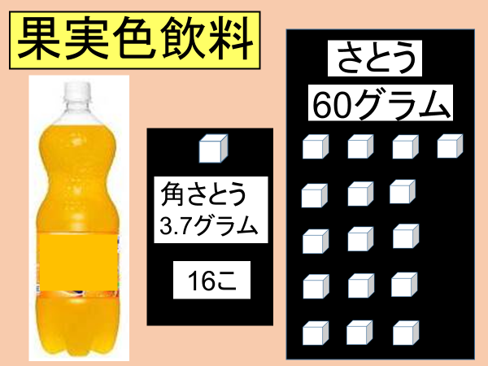

⑩「果実色飲料とは、果実の色をつけた飲み物のことです。

果実色飲料のペットボトル500mlに3.7gの角砂糖で16個分の砂糖が入っています。」

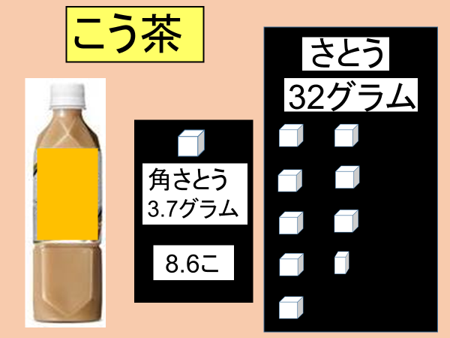

⑪「ペットボトル500mlの紅茶には3.7gの角砂糖で8.6個分の砂糖が入っています。」

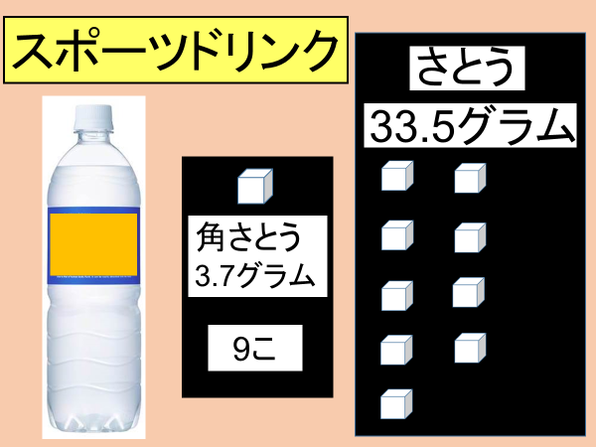

⑫「ペットボトル500mlのスポーツドリンクには3.7gの角砂糖で9個分の砂糖が入っています。」

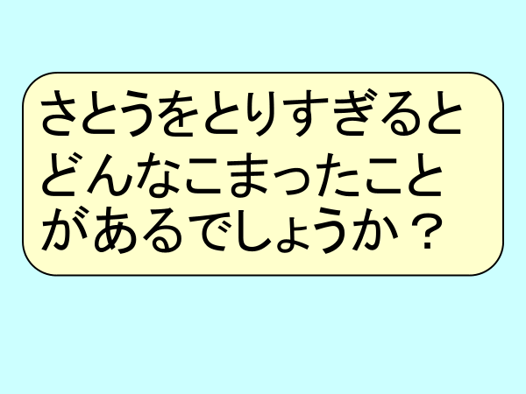

⑬「砂糖をとり過ぎるとどんな困ったことがあるか考えてみましょう。」

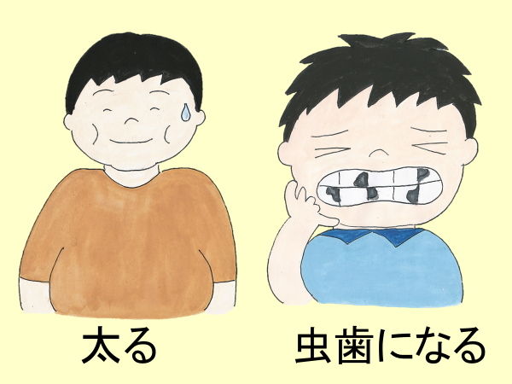

⑭「太ってしまったり、虫歯になりやすくなります。」

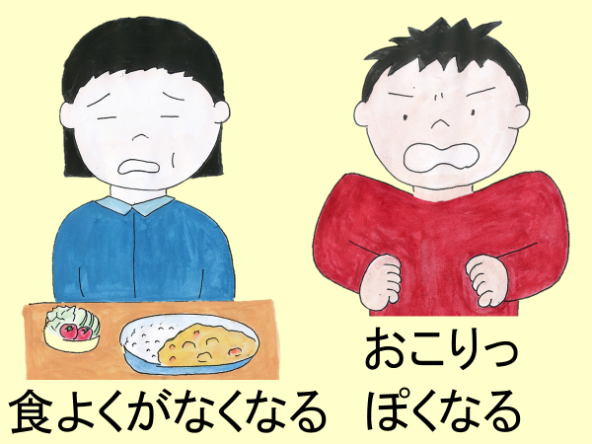

⑮「食事の前に砂糖の沢山入った飲み物を飲むと、おなかがいっぱいなったと脳が判断して食欲がなくなったり、またイライラして怒りっぽくなったりします。」

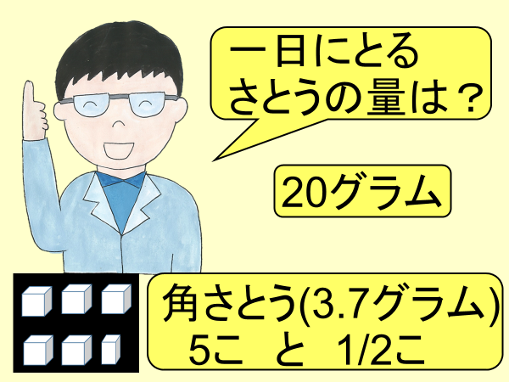

⑯「こんなことにならないためには、1日にとる砂糖の量は20グラムぐらいまでを目安にするとよいでしょう。もちろん、これ以上とっては絶対にいけないということはではありません」

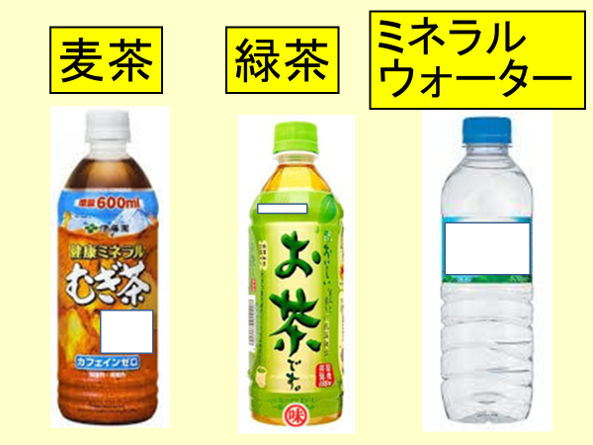

⑰「砂糖や砂糖の仲間がたくさん入った飲み物は、楽しみ程度に飲み、飲み過ぎないようにしましょう。また、夏はたくさん汗をかくので水分補給が大切ですが、水分補給のためには、水(水道水)や麦茶、お茶、ミネラルウォーターなど砂糖が入っていない飲み物がお勧めです。」

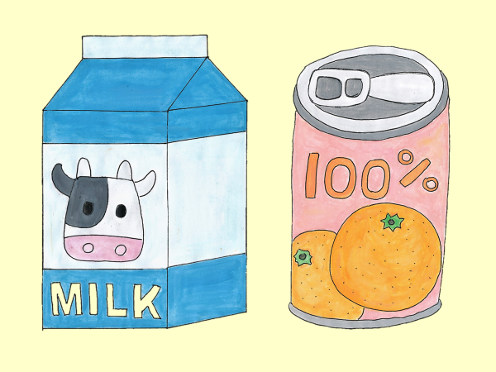

⑱「牛乳にも砂糖の仲間が入っていますが、カルシウムやビタミンなど体に大切な栄養がたくさん入っています。水分補給としてではなく、おやつや食事のときに1日にコップ1～2杯くらいを目安にして飲むとよいでしょう。また100パーセントの果汁ジュースには「果糖」という砂糖の仲間がたくさん入っています。ビタミンたっぷりで健康によさそうだからと水代わりに沢山飲まないようにしましょう。こちらもおやつや食事でコップ１杯くらいを目安に飲むとよいでしょう。健康に過ごすために、ふだんの飲み物には砂糖や砂糖の仲間の入っていない、水や麦茶、ミネラルウォーター、そして緑茶などにしましょう。甘い飲み物は、おやつなどの楽しみ程度にして、飲み過ぎないようにしましょう。」